Alumno: Fabrizzio Octavio Cortez Pacheco Registro: 12100125

División de Control Automático e Instrumentación

Materia: Teoría y Laboratorio de Control I
Practica # 5 Comandos Intermedios
Fecha de realización: 08/04/14
Fecha de entrega: 29/04/14
Profesor: Miguel Flores Zepeda


>> diary('practica5.txt') % guardar el diario escrito en la pantalla de comandos en Matlab en este caso guardar archivos

>> z=3+2*j % asignar un numero complejo con parte real y parte imaginaria solo muestra la parte real

z =

3.00

>> z=2*j+3 %solo muestra la parte real aunque cambie el orden de la igualdad

z =

3.00

>> real(z)% asignar solamente la parte real

ans =

3.00

>> imag(z)% asignar solamente la parte imaginaria

ans =

2.00

>> A=pi*4^2 % Calculo del Área de un circulo de un radio=4

A =

50.27

Calcular el perímetro y el área de un pentágono con lado=8.6

>> Perímetro=5*8.6; % forma de calcular el perímetro del pentágono que es la suma de los 5 lados que miden 8.6 o que es lo mismo que 5 veces 8.6 sin necesidad de ver el valor por el ;

>> Área=(Perímetro*7.9)/2 Formula del área de un pentágono en función de su perímetro

Area =

169.85

>> a=sym('a'); % definir la variable a
>> b=sym('b'); % definir la variable b
>> x=sym('x'); % definir la variable x

>> f=sym('3*x^3+a*x+b') % definir la variable f como un polinomio en función de x, a y b

f =

3*x^3 + a*x + b

>> %tambien se puede escribir como syms a b x
>> fderivada_f=diff(f)% calcular la derivada de la función f

fderivada_f =

9*x^2 + a

>> sym('t') % definir la variable t como una ans sin poner la igualdad de t

ans =

t

>> t=sym('t') definir la variable t en una igualdad

t =

t

>> pretty(fderivada_f) % que lo acomode bonito la derivada

2
9 x + a
>> integral_f=int(f) % poner la integral de una función f

integral_f =

(x*(3*x^3 + 2*a*x + 4*b))/4

>> pretty(integral_f) % que lo acomode bonito la solución de la integral

3
x (3 x + 2 a x + 4 b)
----------------------
4
>> diary('off') % deja de guardar el archivo

poli=[-2 sqrt(7) 5] %asignar un polinomio de la forma
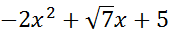 donde x puede cambiarse por otra variable

poli =

-2.00 2.65 5.00

poli1=[1 1] %asignar un polinomio de la forma
donde x puede cambiarse por otra variable

poli1 =

1.00 1.00

%cuando una variable esta entre corchetes significa que tenemos x=1, igual que en simulink
poli2=[4 2 -3] %asignar un polinomio poli2 de la forma
donde x puede cambiarse por otra variable

poli2 =

4.00 2.00 -3.00

polyval(poli2,2) %calcular el valor numerico del poli 2 cuando la variable vale 2

ans =

17.00

raices=roots(poli) % raíces o soluciones del polinomio poli

raices =

2.38
-1.05

raíces=roots(poli1) % raíces o soluciones del polinomio poli1

raices =

-1.00
conv(poli1,poli2) % Multiplicar los polinomios poli 1 y poli 2

ans =

4.00 6.00 -1.00 -3.00

clear all % borrar todo del espacio de trabajo workspace de Matlab
CUAL ES EL RESULTADO DE MULTIPLICAR

poli1=[1 -1] %asignar un polinomio poli1 de la forma
donde x puede cambiarse por otra variable

poli1 =

1.00 -1.00

poli2=[1 -2] %asignar un polinomio poli2 de la forma
donde x puede cambiarse por otra variable

poli2 =

1.00 -2.00

poli3=[1 -3] %asignar un polinomio poli3 de la forma
donde x puede cambiarse por otra variable

poli3 =

- -3.00

conv(poli1,poli2) % Multiplicar el poli1 por el poli 2 que da:

ans =

1.00 -3.00 2.00

conv(ans,poli3)% y todo este resultado ans multiplicarlo por el poli 3

ans =

1.00 -6.00 11.00 -6.00
OTRA FORMA DE HACER EL CÁLCULO

ptl=conv(poli3,conv(poli1,poli2)) % Hacer la multiplicación de poli1 y poli 2 y lo que sale
multiplicarlo por poli3

ptl =

1.00 -6.00 11.00 -6.00

a=[1 6 24 50 77 84 64]; % asignar un polinomio a de la forma
donde x puede cambiarse por otra variable

b=[1 4 9 16]; % asignar un polinomio b de la forma
donde x puede cambiarse por otra variable
[q,r]=deconv(a,b)% hacer la division del polinomio a y del polinomio b donde la letra q representa el numerador de la solucion y r el denominador de la solución al efectuar
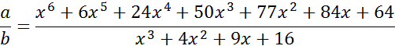

q =

1.00 2.00 7.00 -12.00

r =

Columns 1 through 6

0 0 0 0 30.00 80.00

Column 7

256.00

[q,r]=deconv(b,a) hacer la division del polinomio b y del polinomio a donde la letra q representa el numerador de la solucion y r el denominador de la solucion al efectuar
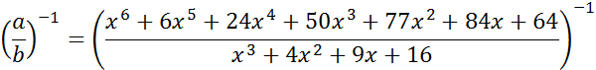
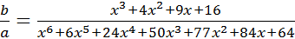

q =

0

r =

1.00 4.00 9.00 16.00

a=[1 6 24 50 77 84 64]; % asignar un polinomio a de la forma donde x puede cambiarse por otra variable

b=[0 0 0 1 4 9 16]; % asignar un polinomio b de la forma
donde x puede cambiarse por otra variable

c=a+b % la suma del polinomio a y el polinomio b

c =

Columns 1 through 6

1.00 6.00 24.00 51.00 81.00 93.00

Column 7

80.00

%en suma los polinomios deben de estar emparejados
polyder(poli1) % Calculo de la derivada de poli1
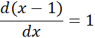

ans =

1.00

polyder(poli2) % Calculo de la derivada de poli2
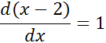

ans =

1.00

poli12=[1,-3, 2]; % asignar un polinomio poli12 de la forma

polyder(poli12) % Calculo de la derivada de poli2
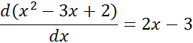
ans =

2.00 -3.00

polyder(ptl) % Calculo de la derivada de ptl
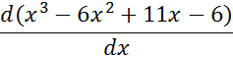

ans =

3.00 -12.00 11.00

polyder(poli) % Calculo de la derivada de poli
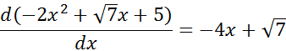
ans =

-4.0000 2.6458
%solucion de ecuacionees
solve('a*x+b=0') %Solucionar la ecuación con respecto a la variable a trabajar en este caso ya estamos trabajando con la variable x entonces se va a dar la solución con respecto a x.

ans =

-b/a

solve('a*x+b','a') %Solucionar la ecuación con respecto a la variable a

ans =

-b/x

%limites
syms x %trabajar con las x

limit(x^2,x,3) % Calculo del limite de x cuadrada cuando x tiende a 3
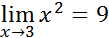

ans =

9

limit(sqrt(x^2+1),x,inf) % Calculo del límite de x cuadrada mas 1 cuando x tiende a infinito
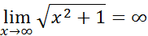

ans =

Inf

f(x,y)=3x^2+7xy % Calcular el limite de esa función cuando x tiende a 3 y y tiende a 2
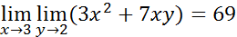

limit(limit((3*x^2+7*x*y),y,2),x,3)

ans =

69

f=2*x % definir f como 2x

f =

2*x

int(f,0,1) %Calculo de la integral definida de f desde 0 a 1
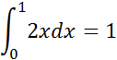

ans =

1

clear f % borrar la definicion de f
>> f=exp(x)*(sin(x))/x;% definir f como
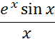 donde x puede cambiarse por otra variable

>> int(f,0,inf) % Calculo de la integral definida de f desde 0 a infinito

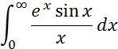

int(f,0,inf)

ans =

- (log(1 - i)*i)/4 + (log(1 + i)*i)/4 - (log(1/2 - i/2)*i)/4 + (log(1/2 + i/2)*i)/4 + limit((Ei(x*(1 - i))*i)/2 - (Ei(x*(1 + i))*i)/2, x == Inf)

diary('off') % empieza a guardar el archivo

